**GENERALIDADES SISTEMA ARTICULAR**

**CLASIFICACIÓN**

**CUANTO A DURACIÓN**

**PERMANENTE** **TEMPORARIA** 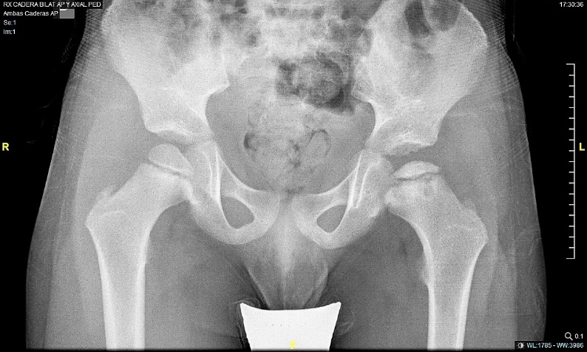

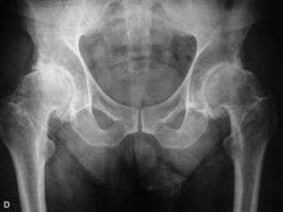

**CUANTO A LA FIJACION DE LOS HUESOS**

**CONTINUA**

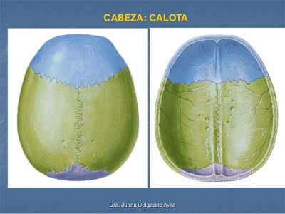

**CONTIGUA ( TODAS QUE TIENEN MOVIMIENTO )**

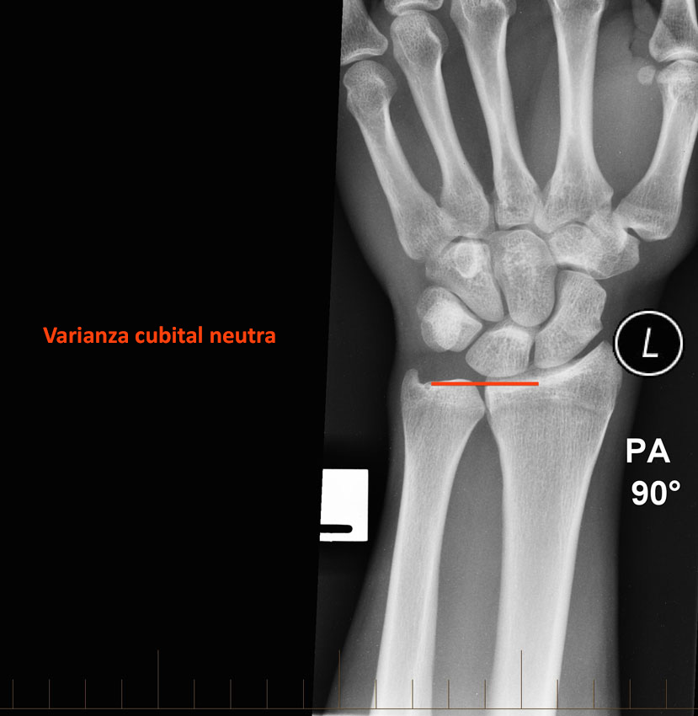

**CUANTO A MOVILIDAD**

**INMOVIL ( SINARTROSIS )**

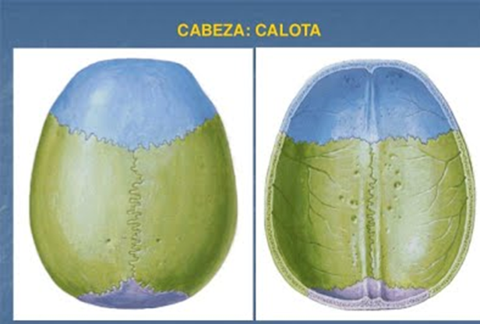

**SEMIMOVIL ( ANFIARTROSIS )**

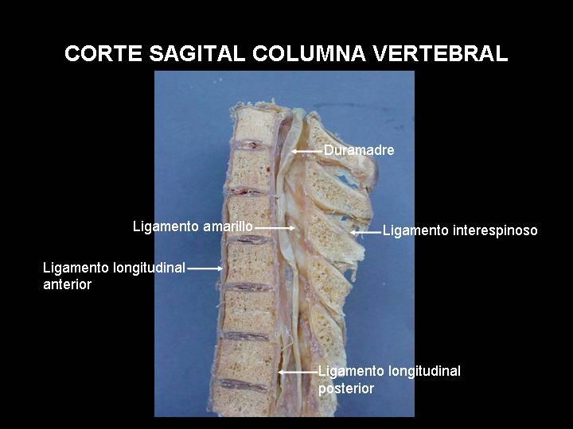

**MOVIL ( DIARTROSIS )**

